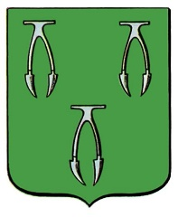

**ОБЩЕСТВЕННЫЙ СОВЕТ**

***муниципального образования Ефремовский***

***муниципальный округ Тульской области***

|  |
| --- |
|  |

**График приема жителей городского округа членами Общественного совета муниципального образования Ефремовский муниципальный округ**

**Тульской области на май 2025 года.**

|  |  |  |  |  |
| --- | --- | --- | --- | --- |
| **число** | **прием ведет** | **должность** | **время** | **вопросы** |
|  |  |  |  |  |
| 07.05.2025 | Ильичева Марина Леонидовна | Член Общественного совета муниципального образования Ефремовский муниципальный округ Тульской области | 17.00-18.00 | По вопросам местного значения |
| 14.05.2025 | Рудаков Евгений Александрович | Член Общественного совета муниципального образования Ефремовский муниципальный округ Тульской области | 17:00-18:00 | По вопросам местного значения |
| 21.05.2025 | Кузнецова Тамара Викторовна | Член Общественного совета муниципального образования Ефремовский муниципальный округ Тульской области | 17.00-18.00 | По вопросам местного значения |
| 28.05.2025 | Гильмияров Ринат Мухаметович | Член Общественного совета муниципального образования Ефремовский муниципальный округ Тульской области | 17:00-18:00 | По вопросам местного значения |